Отчет по индивидуальному проекту, Этап 3

Простейший вариант

Кривобоков Юрий Дмитриевич

Содержание

# 1. Цель работы

Продолжить работу с сайтом, добавить личные достижения

# 2. Задание

1. Добавить информацию о навыках (Skills).
2. Добавить информацию об опыте (Experience).
3. Добавить информацию о достижениях (Accomplishments).
4. Сделать пост по прошедшей неделе.
5. Добавить пост на тему по выбору: Легковесные языки разметки. Языки разметки. LaTeX. Язык разметки Markdown.

# 3. Выполнение индивидуального проекта

Переношу изменный файл с достижениям и два новых поста в директорию с сайтом. (рис. -[**fig:001?**])

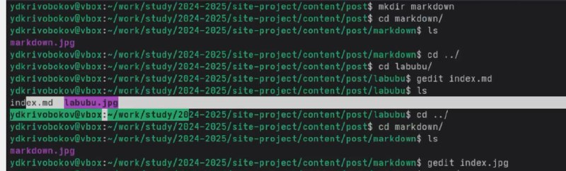

Изменение сайта

Проверяю отображение двух новых постов на сайте. (рис. -[**fig:002?**])

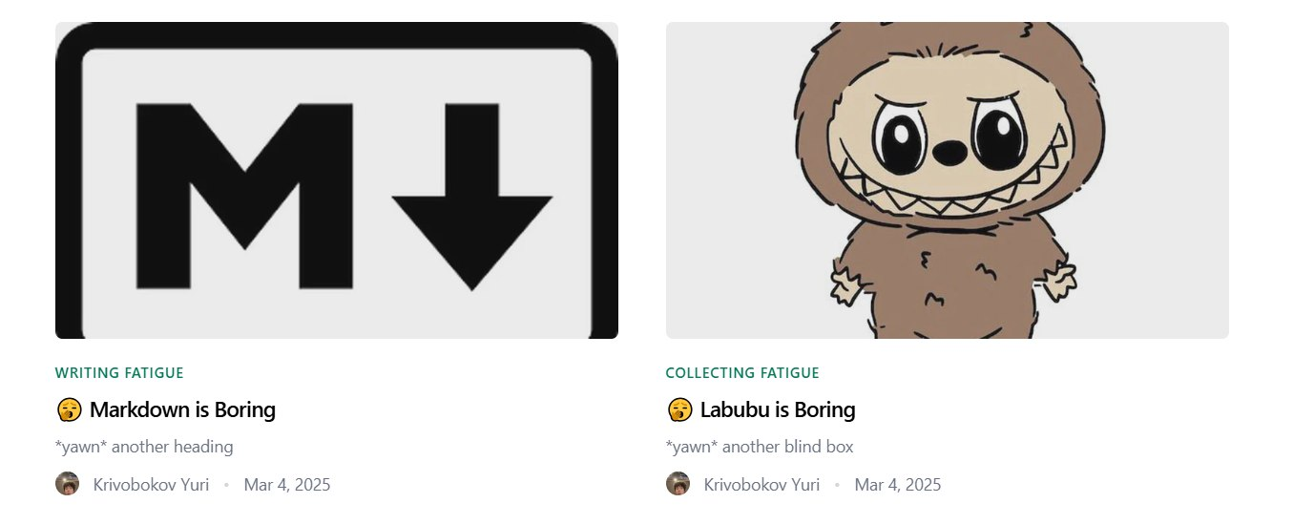

Проверка создания 2 постов

Проверяю отображение своих достижений на сайте. (рис. -[**fig:003?**])

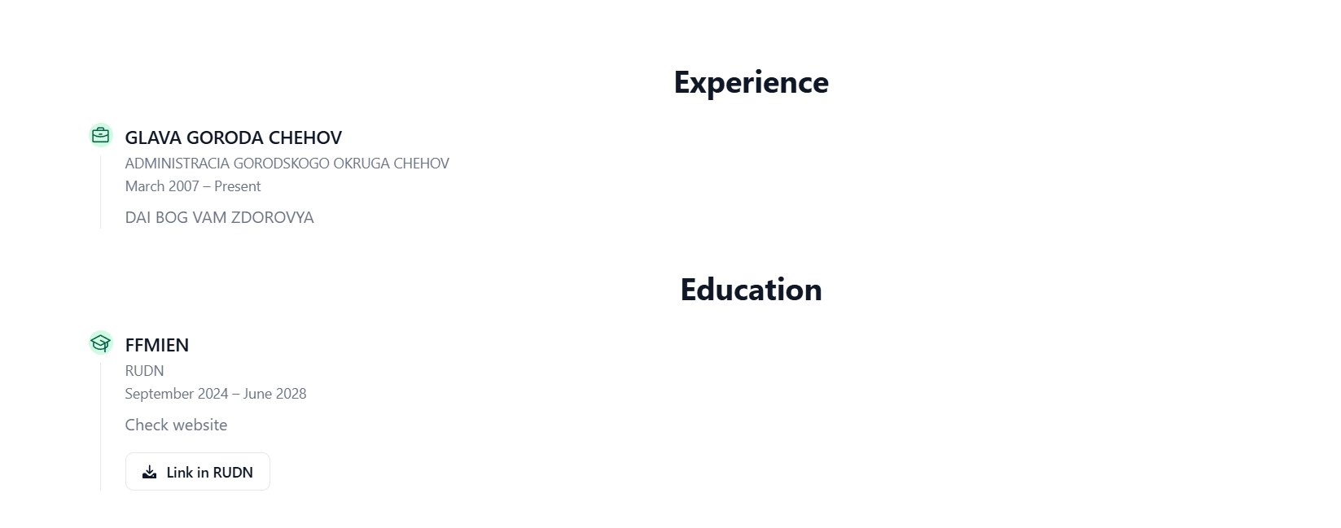

Проверка обновления достижений на сайте

# 4. Выводы

Мы продолжили работу с сайтом, добавили личные достижения.

# Список литературы